**Күні: 14.12.2017ж.**

**Сыныптар: 5-7**

**Тақырыбы:Тәуелсіз елім –мақтанышым менің!**

Мақсаты: Тәуелсіз елін шексіз сүюге баулу , Қазақстан мемлекетінің ұланы екендігін мақтанышпен сезіне білуге тәрбиелеу. Ата-баба аманатына адал болуға , ерлігінен үлгі алуға , бабалар рухын  асқақтата  дәріптей білуге үйретіп , ұлтжандылық , отаншылдық сезімдерін ояту.

Дамытушылығы : Ой-өрісін, танымдық қабілетін, жеке дара тұлға ретінде дамыту. Оқушыларға тәуелсіздік жайлы жан-жақты түсінік бере отырып, олардың ой-өрісін, ақыл-ойын арттыру.

Сабақ көрнекілігі : интерактивті тақта , нақыл сөздер

Тәрбие сағатының түрі: ашық тәрбие сағаты

Сабақтың барысы:

**Гимн орындалады**

**Мұғалім:**

-Балалар біз қандай мемлекетте тұрамыз?

-Қазақстан Республикасы қандай мемлекет?

-Бізге қандай мейрам жақындап қалды?

-Ендеше Тәуелсіздік деген сөзді қалай түсінесіңдер?

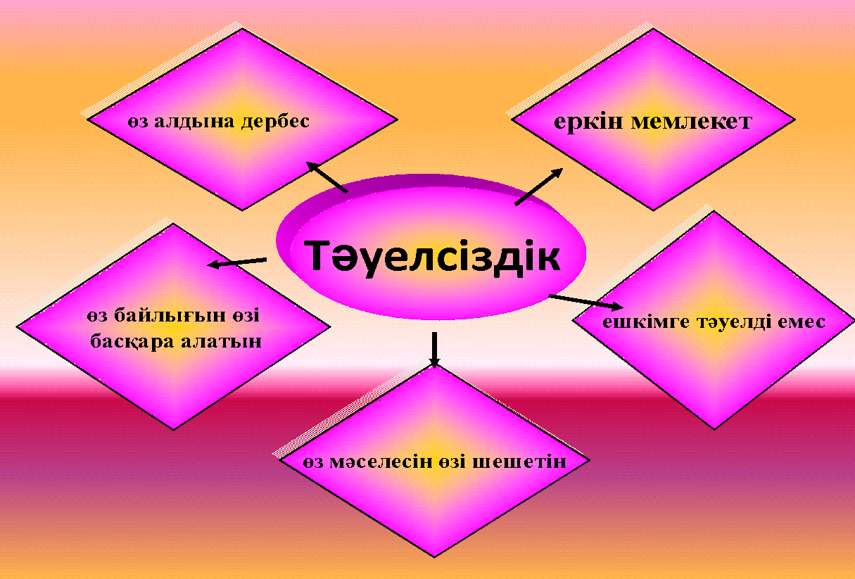

Ата-бабаларымызтәуелсіздіктіүшғасырғажуықуақытбойыармандапкеткен. Тәуелсіздіккежетуүшінхалқымыздыңбасынан не өтпеді. Қаншамаерлерімізхалыққамыүшінқанкешіпқұрбанболған. Азаттыққазақхалқыныңежелгіарманыеді. Азаттықүшінкүрестеайрықшақылышсермеді ,талайқиындықтыбастанкешірді. Бірақешқашандамойымады , күресебілді. Азаттықтаңыертеме-кешпетуатынынакәмілсенді.

Осындайбірнешеғасырғажалғасқанбостандық , Тәуелсіздікүшінкүрескенқазақхалқыныңтілегіорындалып 1991 жылдың 16 желтоқсаныТәуелсіздіккүніболыптарихқаенді . Осындай сан ғасырлықтарихындақаншамабейнеткөрсе де халқымызешқашандамойымаған. Тәуелсіздіктаңыатып ,еліміздіңқанатыжайылды , төбеміздетуымызжелбіреп , өзЕлтаңбамызтөрімізденорыналды. ТұңғышөзОтанымыздыңЕлбасысайланды. Ордабасы- Астана бой көтерді.

**Бейнеролик**

Қазіргі уақытта елімізді әлемдегі барлық ел таниды , танып  қана қоймай еліміздің осы аздаған уақытта жеткен  жетістіктеріне қызғанышпен , қызыға қарайды. Біз  осындай тәуелсіз,  бірлігіміз жарасқан , бейбітшілік орнаған  елдің ұрпағы болғанымызға мақтануымыз керек.

Тәуелсіздік – тәңірдің ұрпаққа берген үлкен бақыты, халқымыздың мәңгілік құндылығы. Біз бүгінге дейінгі барлық жетістіктерімізге Тәуелсіздіктің арқасында қол жеткіздік. Жиырма алты жыл ішінде елдің әл-ауқатын көтеріп, төл мәдениетіміз бен мемлекеттік тілді жаңғырту ісінде қыруар жұмыстар жасадық. Елімізде  білім, ғылым, денсаулық, спорт салаларыайрықша даму үстінде.

Тәуелсіздігіміздіалғалыосыншамажетістіккежеткеніміздіңбірден –бірайғағыЕлбасымыздыңалғақойғанмақсаттары мен жолдамалары.  
**Тапсырма:**

Тәуелсіздік мейрамына  тілектеріңді  немесе өз ойларыңды білдіруге болады.

**Қорытынды**Алда әлі ұзақ жол , үлкен асулар бар . Сол асулар мен қиындықты жеңу үшін білектің  күші  мен найзаның  ұшы  керек емес. Оған тек жүрек пен білім , талант  пен талап керек.  
Қазақ елінің абыройын асырып , мерейін үстем етер , әлем таңғалар , талай-талай жаңалық ашар білімділер керек . Осы Тәуелсізеліміздіңнамысын  қорғайтын , бүгініміздіертеңінежалғайтын , қазақелініңертеңі , болашағыүшінжауапберетінбүгінгіұрпақекенімізді  сезінейік .  
“Сен де біркірпіш  дүниеге ,  
Кетігін тап та бар қалан!”-  депҰлыақын Абай атамыздыңсөзіменсабағымдыаяқтаймын

«Келісемін» «Бекітемін»

Тәрбие ісінің меңгерушісі: Ақмешіт ауылының, №15 орта

Г.А.Куракпаева мектеп ММ -нің директоры:

« » 2017ж. С.Б.Аппасов

« » 2017ж

. .

**16 желтоқсан –Қазақстан Республикасының**

**Тәуелсіздік күніне арналған**

**ашық сынып сағаты**

***Тақырыбы: «Тәуелсіз елім менің-Қазақстан!»***

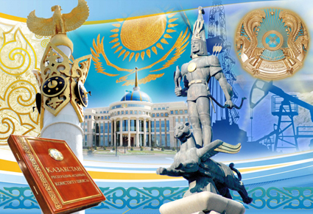

Жауаптылар: Ахмедина А.Г.

Кумекбаева Г.Б.

Балгожина Б.А.

2017-2018 оқу жылы